

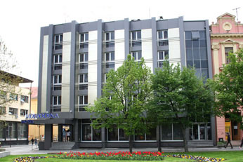
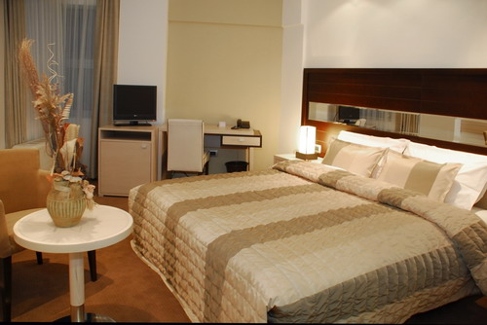
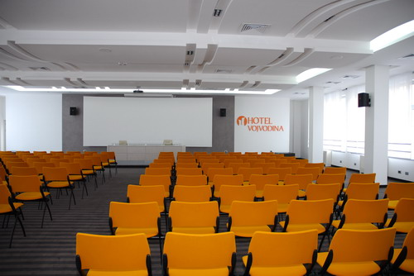
Zrenjanin, 06.02.2015.

Državno takmičenje iz fizike
za učenike srednjih škola

PONUDA 08-02/15

Poštovani,
Dozvolite da Vam se zahvalimo na ukazanom poverenju i želji da koristite usluge hotela “Vojvodina” u Zrenjaninu. Povodom Vašeg upita za smeštaj učesnika Državnog takmičenja iz fizike za učenike srednjih škola u periodu od 24-26.04.2015. u mogućnosti smo da Vam ponudimo:

- Smeštaj u dvokrevetnim sobama na bazi jednog punog pansiona po osobi iznosi 4.275,00 (PDV, boravišna taksa i osiguranje su uračunati u cenu)

- Smeštaj u dvokrevetnim sobama na bazi jednog polupansiona po osobi iznosi 3.800,00 (PDV, boravišna taksa i osiguranje su uračunati u cenu)

Način plaćanja: Avans 100%

Ponuda je pripremljena na računaru i važeća je bez pečata i potpisa.

Za sva pitanja i nejasnoće slobodno nas kontaktirajte.

Sa poštovanjem,

Jelena Frenc
023/561-233

